Контрольная работа
5 класс

А  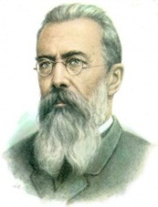 | Б  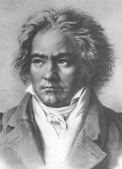 | В  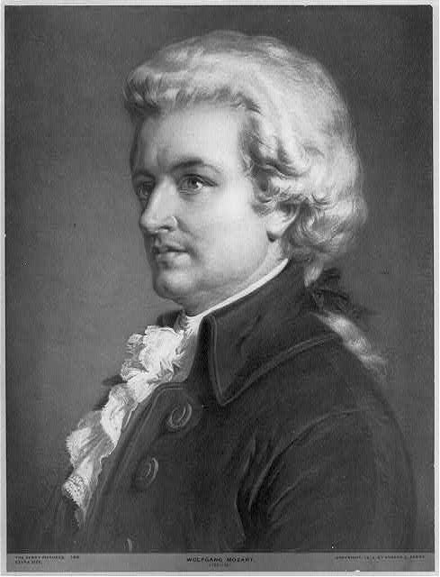 | Г  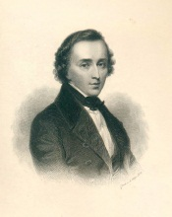 | Д  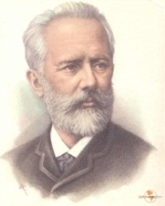 | Е  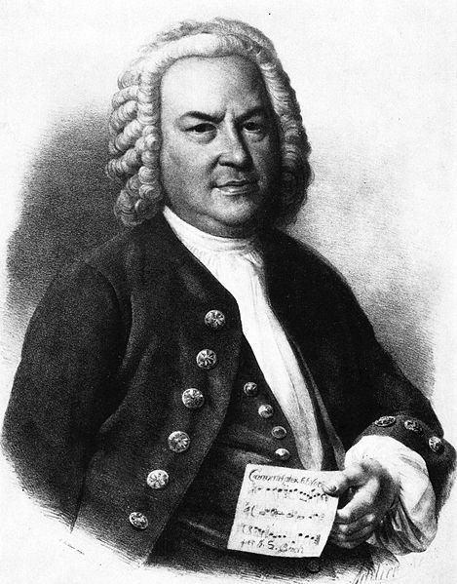

I. Свою симфонию – действо современный композитор В.Гаврилин назвал… (выбери букву правильного ответа)

А) «Звоны»
Б) «Слово о Родине»
В) «Перезвоны»
Г) «Вечерняя музыка»

II. На стихотворение Б.Пастернака «Снег идет» сочинил одноименную кантату… (выбери букву правильного ответа)

А) В.Гаврилин
Б) Г.Свиридов
В) С.Рахманинов
Г) П.Чайковский

III. «Увертюра» – это… (выбери букву правильного ответа)

a) Определение темпа
б) Название балета
в) Оркестровое выступление
г) Имя сказочного персонажа в балете

IV. Кто из композиторов представленных в таблице (см. портретный ряд) был прекрасным польским композитором, пианистом. О нем говорили: «…Клавиши под его пальцами начинают петь…». (выбрать букву правильного ответа и написать фамилию композитора)

V. Кто из композиторов представленных в таблице (см. портретный ряд) был великим австрийским композитором XVIII в. Его «лебединой песней» стал «Реквием» (выбрать букву правильного ответа и написать фамилию композитора)

VI. «Реквием» – это… (дать определение)

VII. Какие оперы и балеты ты знаешь? (напиши не менее трех названий опер и балетов)

VIII. «Либретто» – это… (выбери букву правильного ответа)

a) Название оперы
б) Фамилия композитора
в) Краткое изложение сюжета
г) Музыкальное сопровождение для голоса

IX. Композитор, написавший около 100 сказочных опер… (выбери букву правильного ответа)

a) И.С. Бах
б) С.В. Рахманинов
в) И. Крутой
г) Н.А. Римский-Корсаков

X. Напиши не менее трех названий мюзиклов.

